JANUAR - PROSINEC

Januarček, januar,
prvi stopi v koledar.
Ljubi sneg, vihar, zmrzal
tale naš nepridiprav.

Veter tuli, stoka, piha,
Adica si v prste diha.
Za nameček burja smela
z glave kapo ji je snela.

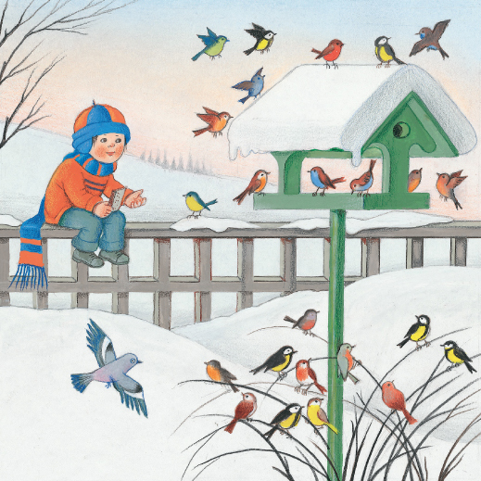
Jelka Reichman

Januar ali prosinec,
zunaj snežni je vrtinec.
Spijo polhi, veverice.
Glej tam svežo sled lisice!

Vsa narava zdaj počiva:
travnik, loka, brajda, njiva.
Mladi delajo gazi,
na zapečku muca spi.

Zimska romanca

O dedek naš, povej, povej,
kako pa je bilo potlej?

Oči vanj vsi uprli so,
za drugo vse umrli so.

In gledala je deca vanj,
a gledala ni Metka vanj.

Nje bajka ni zanimala,
tam z glavico je kimala.

A dedek puhal dim – tako –
in pravil pravljico lepo:

»Tam sred lesa zapuščen kraj,
tam stal je grad zaklet nekdaj.

Tam spala je že tisoč let
kraljičina kot rajski cvet.

A nihče v lozo ni prišel,
da bi prelepo spet otel.

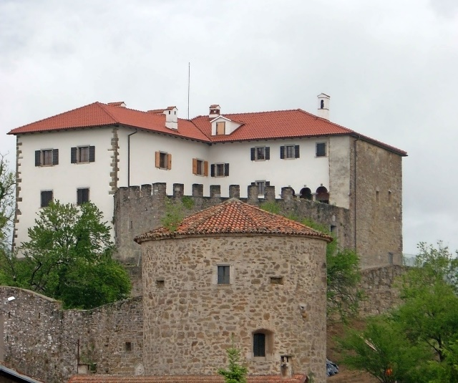
Premski grad

Pa v gozd izgubil kralj se mlad
in prišel je pred beli grad.

In v grad se kralj izgubil je,
kraljičino poljubil je.

In glej – vzbudila se takoj,
za ženko kralj jo vzel s seboj.«

Vsi bajko so poslušali,
premagati se skušali.

Le Metke ni zanimala,
tam z glavico je kimala.

Pa stopim k lepi Metki jaz
in jo poljubim na obraz.

»Nič se, kraljičina, ne boj!
Jaz kralj sem in rešitelj tvoj.«

To je debelo gledala,
Pa gorkih mi povedala.

Pa kaj – če pogled jezen je,
ko v srcu le ljubezen je.

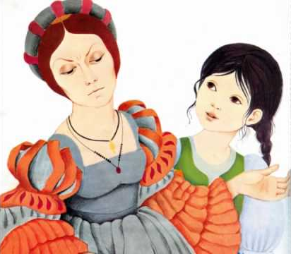
Šivilja in škarjice

Dragotin Kette se je rodil 19. januarja 1876 na Premu.

Res, deklica, ti me ljubiš

Res, deklica, ti me ljubiš?
Saj ni povedati greh,
kar berem tak čisto, tak jasno
v tvojih nedolžnih očeh.

Prav, prav! Le molči še vedno,
ker ti sramovala bi se;
in kakor me gledaš nedolžno,
nedolžno zlagala bi se.

Le molči in pusti, da pijem
ljubezen iz tvojih oči,
a kadar ti bode zadosti,
z ročicami si jih zakrij!

Dragotin Kette

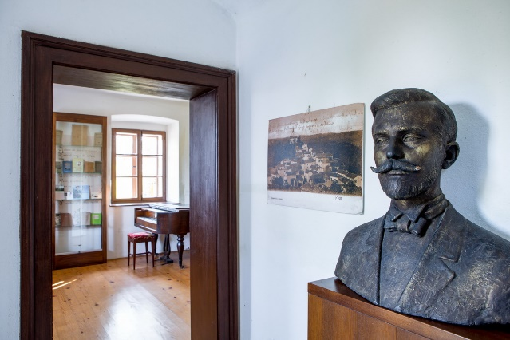
Spominska soba na Premu

